УДК 621.396
Р.П. Краснов
(г. Воронеж, Воронежский государственный технический университет)
МОДЕЛИРОВАНИЕ РАДИООПТИЧЕСКИХ КАНАЛОВ РАСПРЕДЕЛЕННЫХ СИСТЕМ
MODELING OF RADIO-OPTICAL CHANNELS OF DISTRIBUTED SYSTEMS
Приведены результаты моделирования работы гибридных радиооптических каналов в распределенной системе, предложена новая система коммутации оптических и радиоканалов с применением ретранслятора. Получены зависимости вероятностей отказа канала и распределенной системы.
The results of modeling of the hybrid radio-optical channels operation in a distributed system are presented, and a new system for switching optical and radio channels using a relay is proposed. The dependences of the channel and distributed system outage probabilities are obtained.
Ключевые слова: гибридная система, атмосферная оптическая линия связи, радиоканал, вероятность отказа.
Keywords: hybrid system, free-space optics, radio channel, outage probability.

Атмосферные оптические линии связи (АОЛС) предоставляют высокоскоростные защищенные каналы передачи данных. Ограничения, связанные с сильным влиянием атмосферных условий на качество связи [1], могут быть преодолены за счет организации гибридных радиооптических линий связи.
Такие системы применяются для создания надежных широкополосных каналов распределенных систем дистанционного управления или мониторинга [1]. При проектировании подобных систем требуется корректная модель атмосферного канала связи для оптической и радиочастотной подсистем.
Известно [2], что одним из важнейших параметров, определяющи[ качество связи оптической линии, является степень атмосферной турбулентности, обусловленной движением воздушных масс. Наиболее универсальной моделью, адекватно работающей при любой степени турбулентности (от сильной до слабой) на сегодняшний день признается распределение Вейбулла [3]. Для радиочастотной линии в описываемых системах наиболее подходит m – распределение Накагами [4].
Ограничение на организацию оптической линии связи в пределах прямой видимости может быть преодолено организацией резервного канала с ретранслятором [5, 6] или использованием ячеистой топологии.
Предложена модель гибридной системы передачи, использующая канал прямой видимости в сочетании с каналом, содержащим ретранслятор, который работает в режиме «усиление и передача». Линии АОЛС при этом являются основными, при падении отношения сигнал/шум ниже некоторого заданного порогового уровня система переключается на радиоканал. При снижении ниже порога отношений сигнал/шум во всех каналах система переходит в состояние отказа.
В каналах данные представляют собой цифровые потоки, промодулированные по схеме квадратурной фазовой манипуляции MPSK.
Экспоненциальное распределение Вейбулла задается аналогично [3], m-распределение Накагами представлено согласно [4], алгоритм выбора канала - по наибольшему отношению сигнал/шум (MRC) - подобно изложенному в [2].
Определяя вероятностные характеристики отношения сигнал/шум в каналах АОЛС и РЧ как функции пороговых уровней, определяем вероятности отказа Р_{отк} как (1):
$P_{\text{отк}}=F_{\text{АОЛС}}(γ_{\text{пор}}^{\text{АОЛС}})F_{\text{РЧ}}(γ_{\text{пор}}^{\text{РЧ}}),$ (1)
где $F_{\text{АОЛС}}(γ), F_{\text{РЧ}}(γ)$ - интегральная функция распределения вероятности отношения сигнал/шум в каналах АОЛС и РЧ соответственно, $γ_{\text{пор}}^{\text{АОЛС}}$, $γ_{\text{пор}}^{\text{РЧ}}$ - пороговые уровни отношения сигнал/шум в каналах АОЛС и РЧ соответственно.
На рисунке 1 представлены зависимости вероятности отказа Р_{отк} от среднего отношения сигнал/шум линии АОЛС $γ^{\text{АОЛС}}$ при сильной турбулентности.
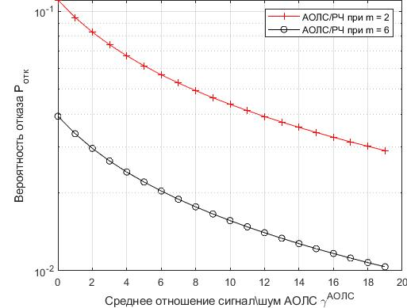
Рис. 1. Вероятность отказа в функции отношения сигнал/шум линии АОЛС

Для модели с m = 2 и m = 6 качество связи практически одинаково. На рисунке 2 представлена зависимость Р_{отк} от среднего отношения сигнал/шум в линии АОЛС при фиксированных $γ_{\text{пор}}^{\text{АОЛС}}$ и$γ_{\text{пор}}^{\text{РЧ}}$. Очевидно, что и при низком качестве связи в РЧ канале, система дает лучшее качество связи по сравнению с АОЛС.

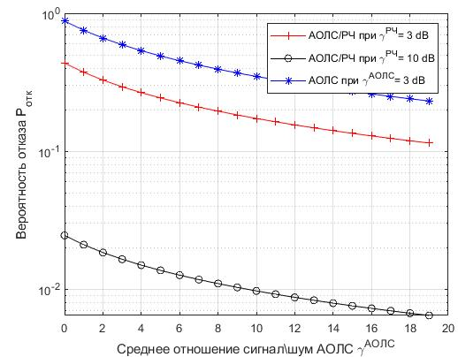
Рис.2. Вероятность отказа в функции отношения сигнал/шум линии АОЛС

Список литературы
1. C. Basak, C.M.I. Hussain, A.M. Azad A New Approach to Improve the Reliability of DPDC SCADA Communication Systems Journal of Energy and Power Engineering July 2010, 4, No.7 PP 48-54.
2. L. Andrews, R. Phillips, C. Hopen, Laser Beam Scintillation With Applications. New York: SPIE Press, 2001, 416 p.
3. Yura, T. Rose Exponentiated Weibull distribution family under aperture averaging Gaussian beam waves: comment, Opt. Express , 2012, 20,No. 18, PP. 20 680–20 683.
4. M. Usman, H.-C. Yang, M.-S. Alouini Practical switching-based hybrid FSO/RF transmission and its performance analysis, IEEE Photonics J., 2014, 6, No 5, PP. 1–13.
5. A. Sendonaris, E. Erkip, B. Aazhang, Q. Inc, C. Campbell User cooperation diversity—Part I: System description, IEEE Trans. Commun., 2003, 51, No. 11, PP. 1927–1938.
6. A. Sendonaris, E. Erkip, B. Aazhang, Q. Inc, C. Campbell User cooperation diversity—Part II: Implementation aspects and performance analysis, IEEE Trans. Commun., 2003, 51, No. 11, PP. 1939–1948.
Материал поступил в редколлегию 12.10.20.

